Uchwała nr 46/2023
Zarządu Powiatu Pyrzyckiego
z dnia 24 maja 2023 r.

w sprawie wyrażenia zgody na lokalizację przyłącza światłowodowego
oraz udzielenia zgody na dysponowanie gruntem na cele budowlane

Na podstawie art. 25a i art. 25b ustawy z dnia 21 sierpnia 1997 r. o gospodarce nieruchomościami (Dz. U. z 2023 r., poz. 344) oraz § 10 ust. 3 uchwały nr XI/59/15 Rady Powiatu Pyrzyckiego z dnia 30 września 2015 roku w sprawie określenia zasad gospodarowania nieruchomościami stanowiącymi własność Powiatu Pyrzyckiego (Dz. Urz. Woj. Zachodniopomorskiego z 2015 r., poz. 4164) i uchwały nr 79/2015 Zarządu Powiatu Pyrzyckiego z dnia 10 grudnia 2015 r. w sprawie warunków udostępniania nieruchomości stanowiących własność Powiatu Pyrzyckiego na potrzeby infrastruktury technicznej, Zarząd Powiatu Pyrzyckiego uchwala, co następuje:

§ 1.

- Uzgadnia się lokalizację na terenie działek nr 204/20 i 204/4 obręb Pyrzyce 9 inwestycji obejmującej zaprojektowanie i wykonanie przyłącza światłowodowego.
- Wyraża się zgodę na wejście na teren nieruchomości w celu wykonania robót.

§ 2.

- Powyższe przedsięwzięcie ma być zaprojektowane i wykonane na terenie działek nr 204/20 i 204/4 obręb 9 miasta Pyrzyce – własność Powiatu Pyrzyckiego – zgodnie z planem sytuacyjnym stanowiącym załącznik do niniejszej uchwały.
- Szczegółowe warunki wejścia na teren określone zostaną w umowie zawartej pomiędzy Zarządem Powiatu Pyrzyckiego a inwestorem.

§ 3.

Uchwała wchodzi w życie z dniem podjęcia.

Przewodniczący
Zarządu Powiatu Pyrzyckiego

Stanisław Stępień

Załącznik do uchwały nr 46/2023
Zarządu Powiatu Pyrzyckiego
z dnia 24 maja 2023 r.

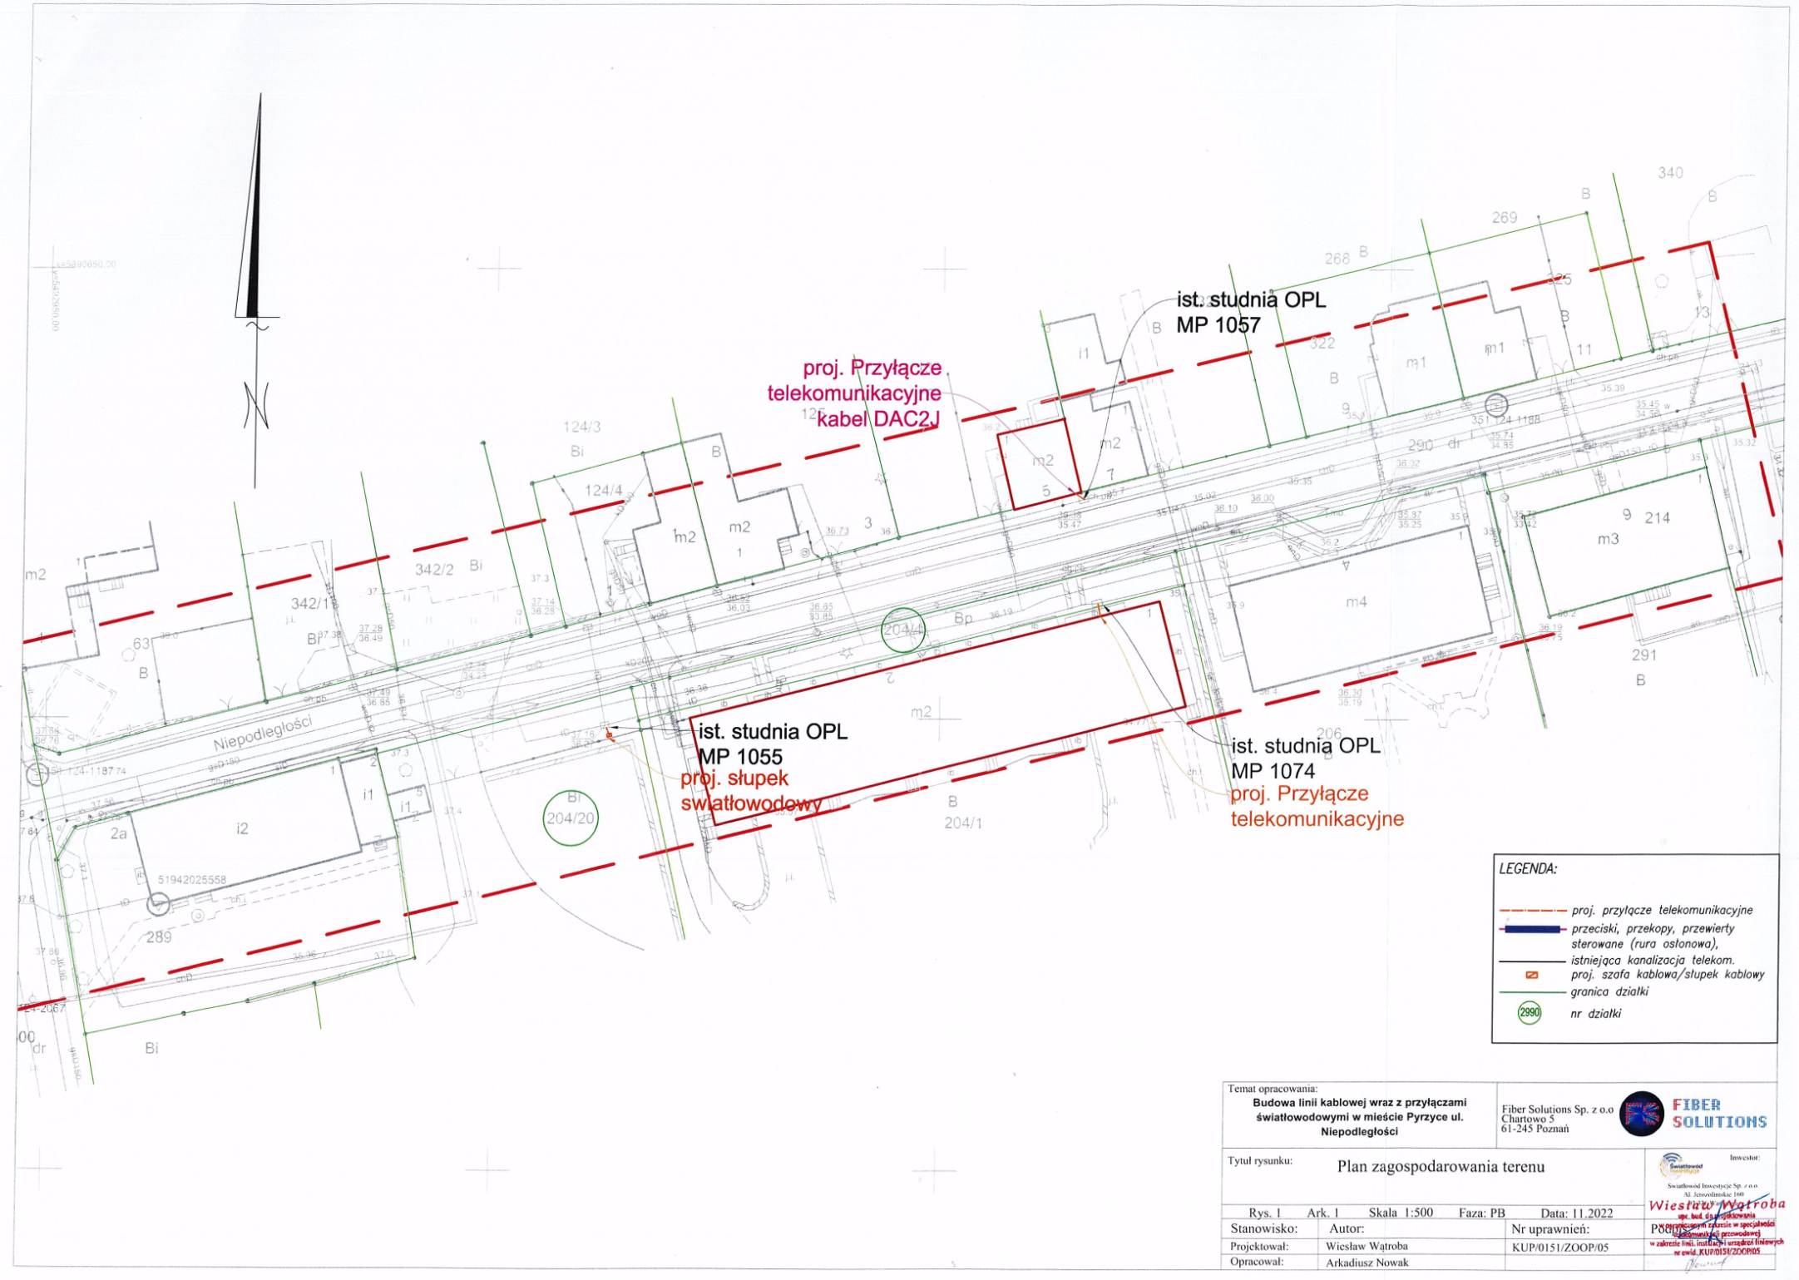

Uzasadnienie

Pan Arkadiusz Nowak działający na rzecz spółki Światłowód Inwestycje Sp. z o.o. z siedzibą w Warszawie Aleje Jerozolimskie 160, zwrócił się z wnioskiem o wyrażenie zgody na zaprojektowanie i wykonanie przyłącza światłowodowego oraz udzielenie zgody na dysponowanie gruntem na cele budowlane w działkach nr 204/20 i 204/4, obręb Pyrzyce 9.
Powyższe przedsięwzięcie ma być zaprojektowane i wykonane w działkach oznaczonych nr 204/20 i 204/4, stanowiącej własność Powiatu Pyrzyckiego.
Za zajęcie nieruchomości w celu realizacji inwestycji, inwestor ponosi koszty stosownie do uchwały nr 34/2015 Zarządu Powiatu z dnia 8 czerwca 2015 r. w sprawie wysokości stawek opłat za zajęcie nieruchomości Powiatu Pyrzyckiego.
Zgodnie z art. 25b ustawy o gospodarce nieruchomościami, powiatowym zasobem nieruchomości gospodaruje Zarząd Powiatu. Z uwagi na to, że inwestor będzie realizował zamierzenie inwestycyjne na nieruchomość stanowiącej własność Powiatu Pyrzyckiego, podjęcie uchwały jest zasadne.

